[南京医科大学李菊雪与东南大学刘安的开创性研究遭遇质疑：ARCCRABP1神经元发现背后的学术挑战](https://mp.weixin.qq.com/s?__biz=Mzk2NDM2NTQxOQ==&mid=2247486909&idx=1&sn=16298a4e2776062711e5692bdf84d6d5)

原创学术需风清[学术风清](javascript:void(0);)2025-04-11 13:04:57福建



点击箭头处“蓝色字”，关注我们哦！！

在2025年3月8日，《Nature Communications》上在线发表了一篇题为"The ARCCRABP1 neurons play a crucial role in the regulation of energy homeostasis"的论文，揭示了ARCCRABP1神经元在能量平衡调节中的核心作用。这项研究由南京医科大学的Lihong Yan和Xin Zhang领衔，通讯作者包括南京医科大学的Juxue Li、东南大学的An Liu以及南京医科大学附属眼科医院的Qin Jiang。





这项研究得到了国家重点研发计划、国家自然科学基金、中国青年千人计划及南京医科大学启动基金等多方资助，同时也得到了江苏省和安徽省的创新人才及科技项目的支持。





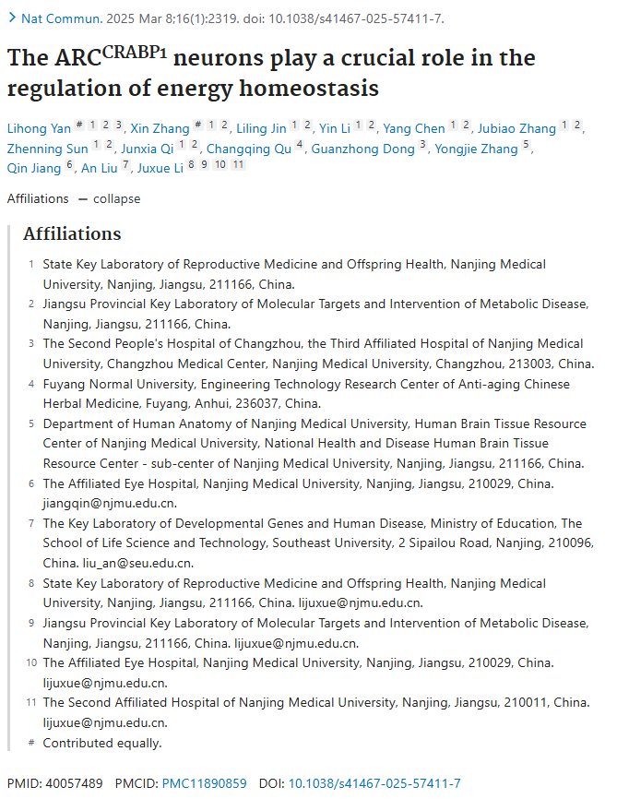





**研究亮点与争议：**



突破性的发现：ARCCRABP1神经元的功用





这项研究深入探讨了ARCCRABP1神经元在调节体内能量平衡中的关键功能。通过实验，研究团队揭示了这些神经元如何影响能量代谢的机制。









**质疑与挑战：数据一致性的争论**



然而，该研究发表后不久，便引发了数据一致性的质疑。特别是关于图2b的分析，部分学者指出其中的AAVDIOCaspase3注射小鼠的弓状核(ARC)显示了CRABP1和mCherry表达的缺失。然而，其中两个左下图版块没有荧光背景，并且一个板块似乎缺乏可见的脑组织。





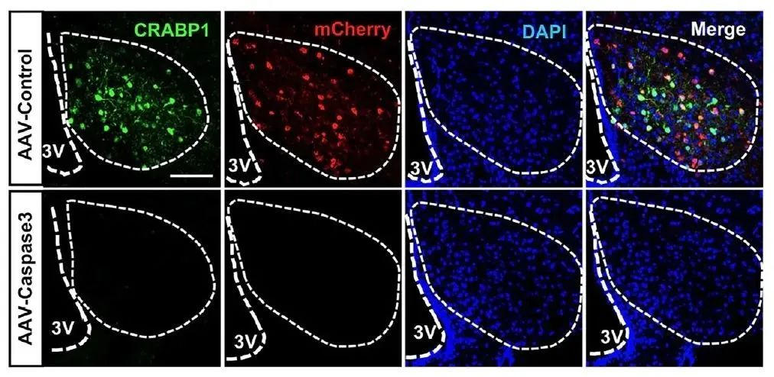

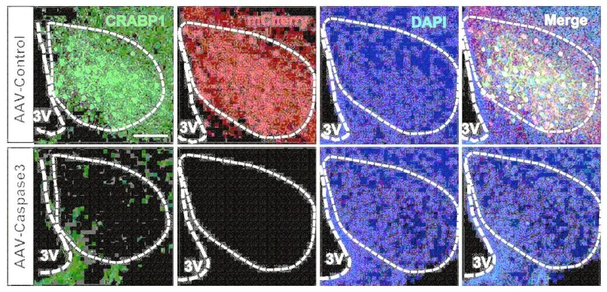

https://pubpeer.com/publications/C574624250BED01A5486301A802BC4#1





声明      若认为本内容侵犯您的权益请及时联系我们









**欢迎积极投稿营造良好科研氛围**



